KÉPERŐSíTŐS RÖNTGENBERENDEZÉSEK ( Digital Fluoroscopy )
DSA ( Digitális Szubtrakciós Angiográfia )

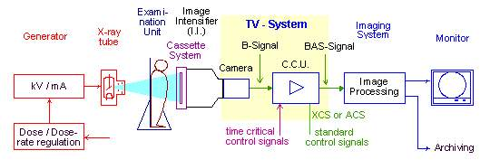

Képerősítős röntgenberendezés rendszertechnikai felépítése

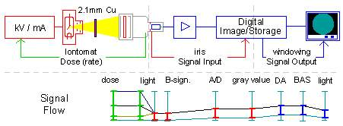

Képerősítős röntgenberendezés jelátvitele ( Cu szűrő )

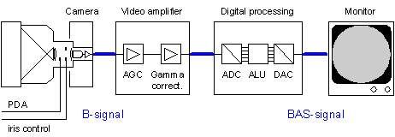
Jelátvitel funkcionális elemei ( Íris )

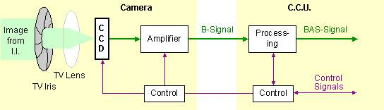

CCD kamera egység
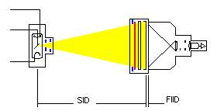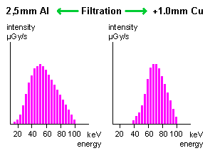
Bemenet kiépítés
The SID (Source Image Distance) indicates the distance from the focal spot to the film plane. Normally, it can either be altered manually or by a motor.
The FIID tells the distance between film and image intensifier input plane. In pure II-systems the distance is zero.
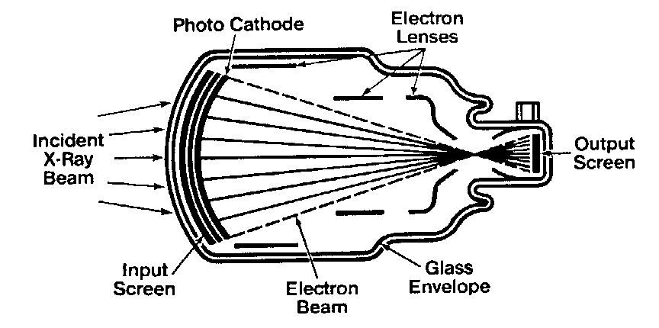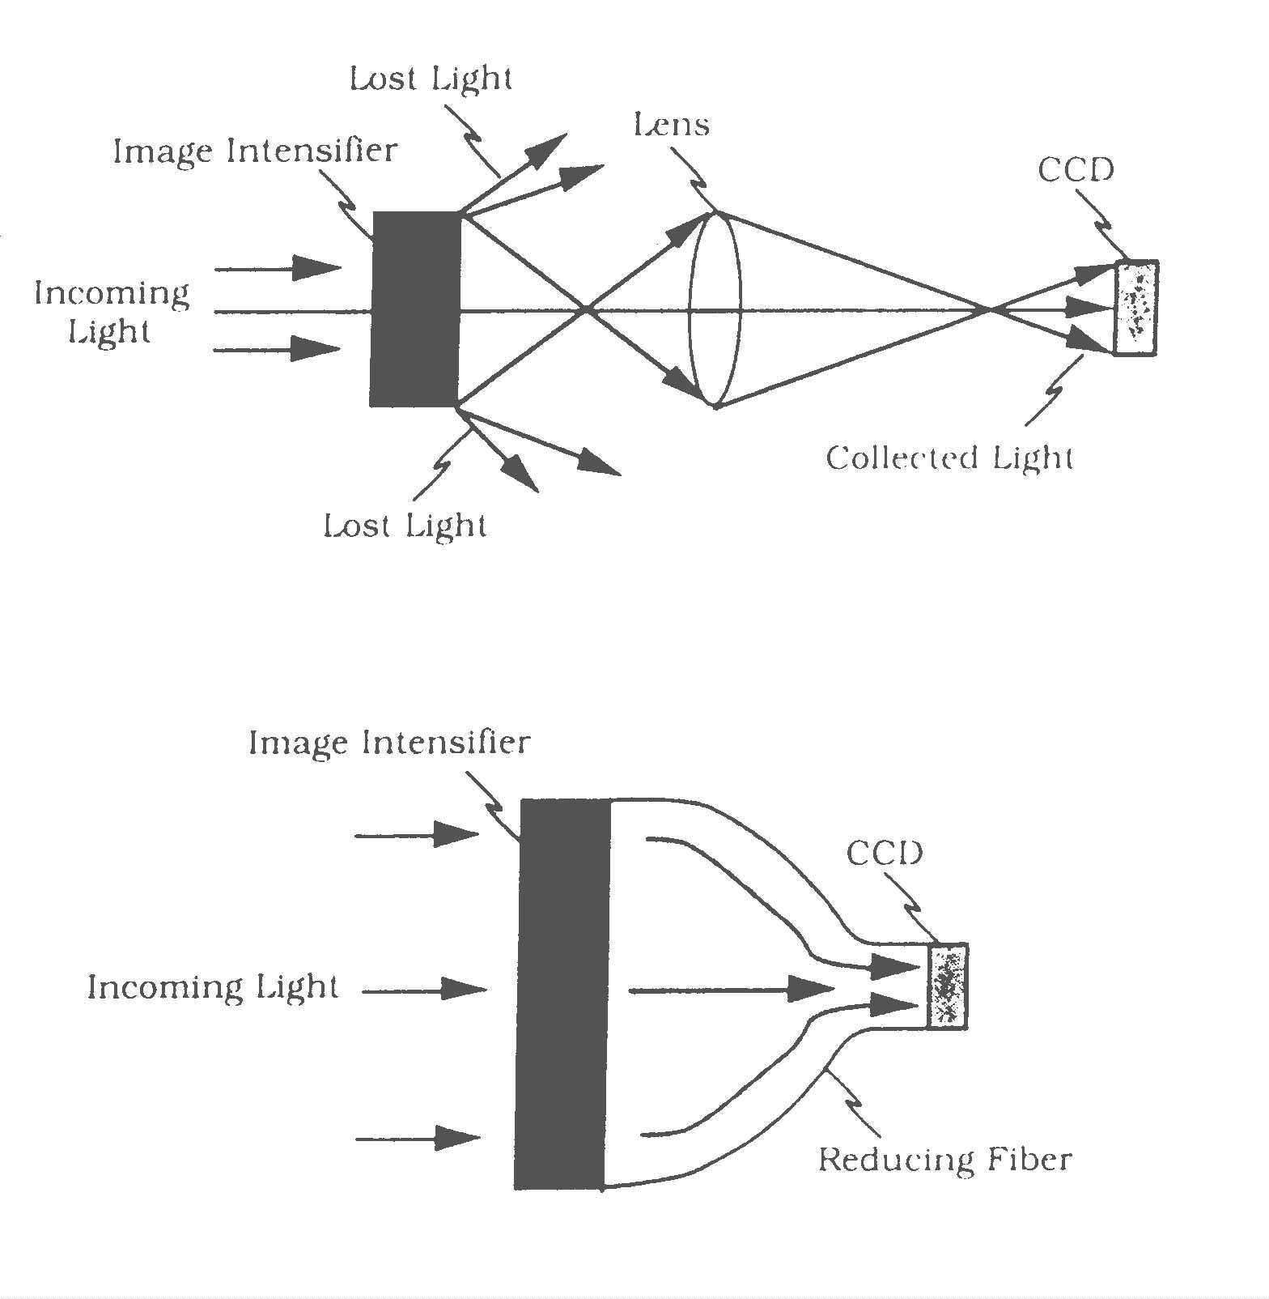
Képerősítőcső Száloptika, lencseoptika

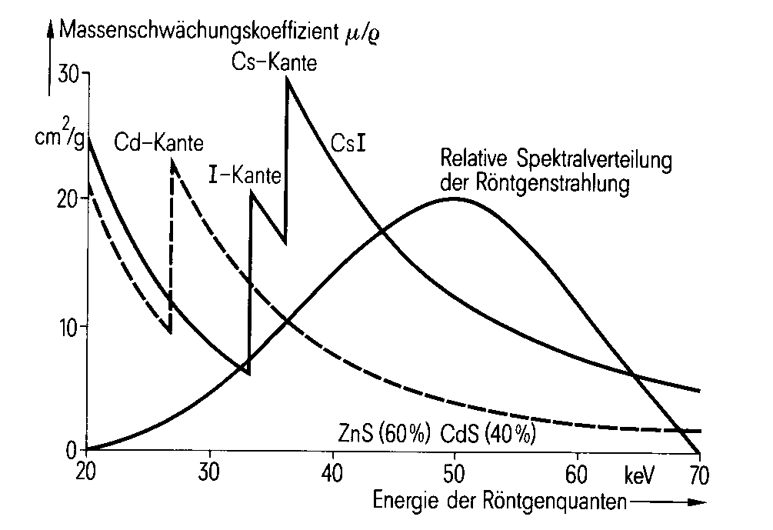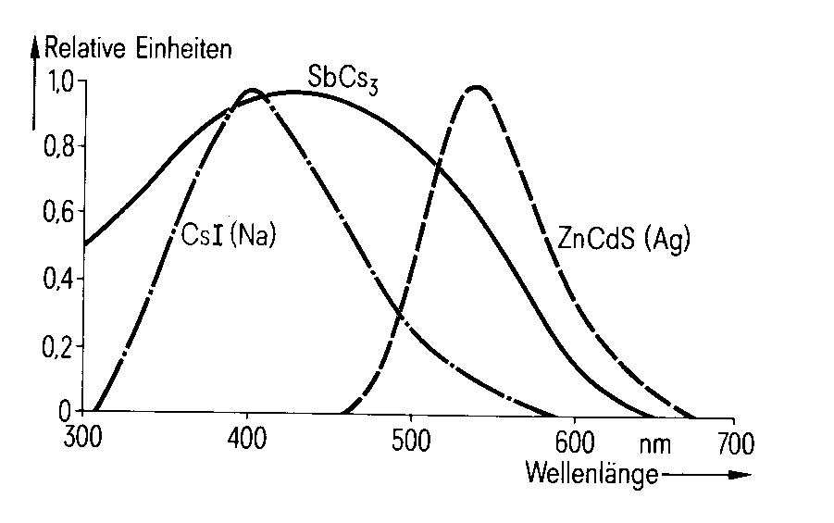

Képerősítőcső és belépő ablakának anyagai, spektrális illesztése fotokatódhoz
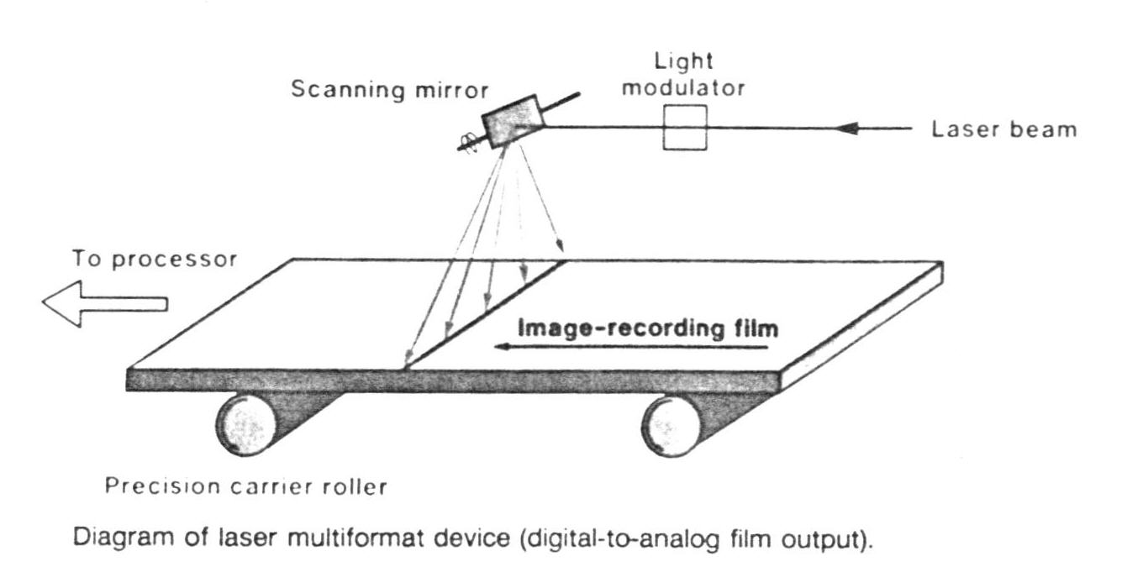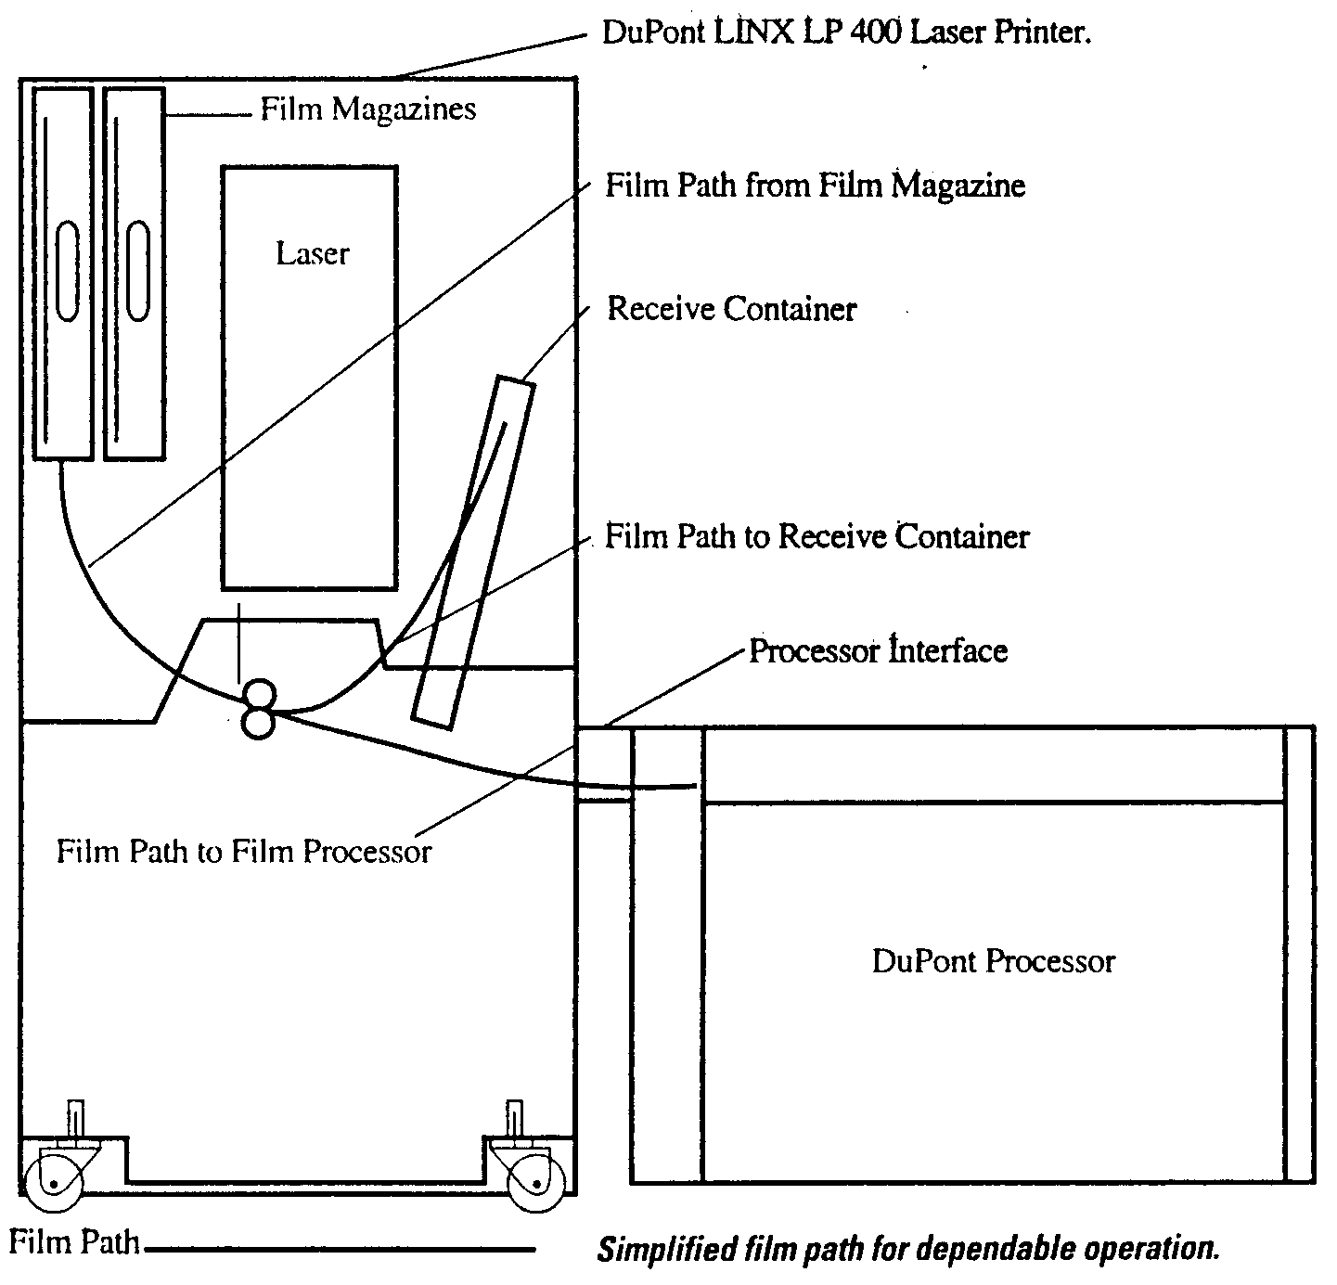

Laser kamera elve és elvi felépítése
DSA ( Digitális Szubtrakciós Angiográfia )
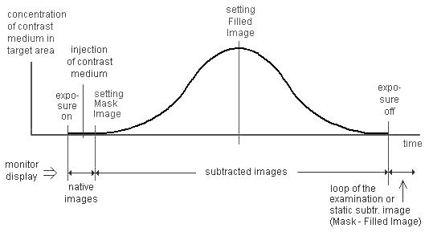
Kontrasztanyag koncentráció változása
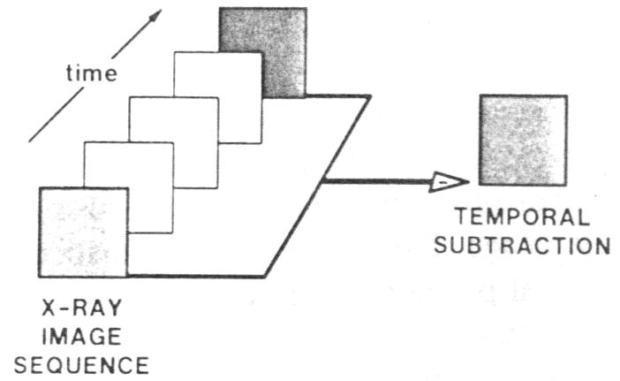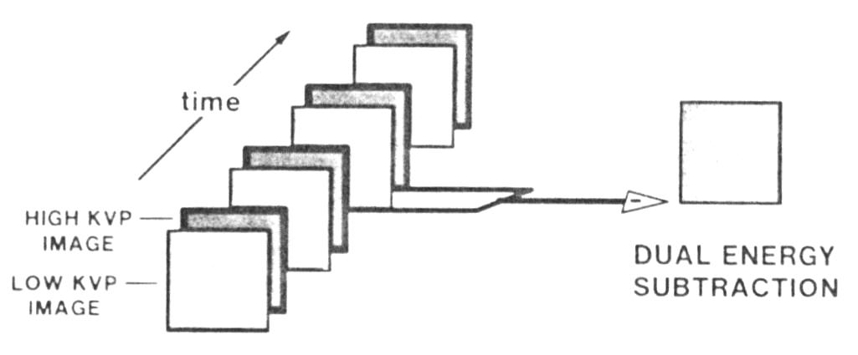
Temporal ( időbeni ) kivonás elve Kettős energia ( Dual energy )kivonás elve
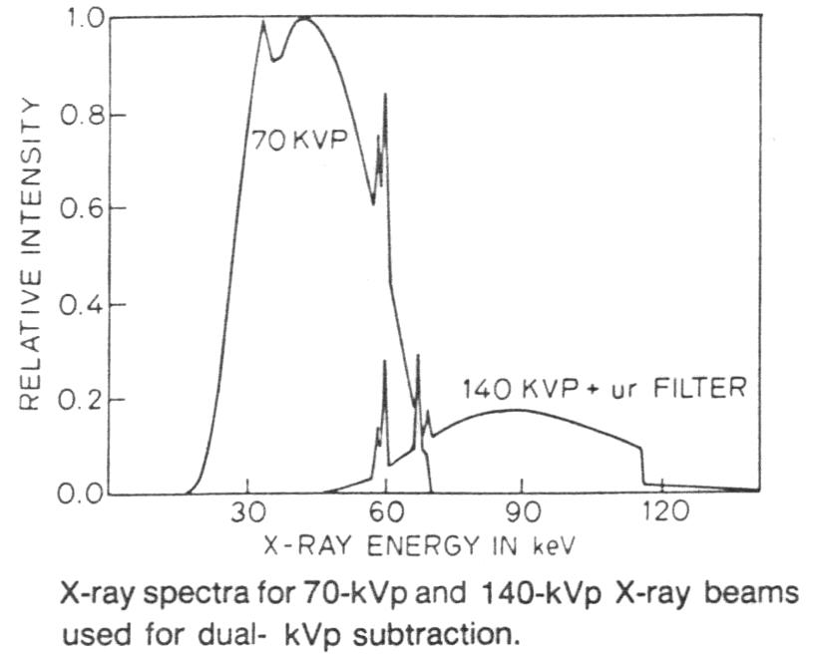
Kettős energia kivonás elve
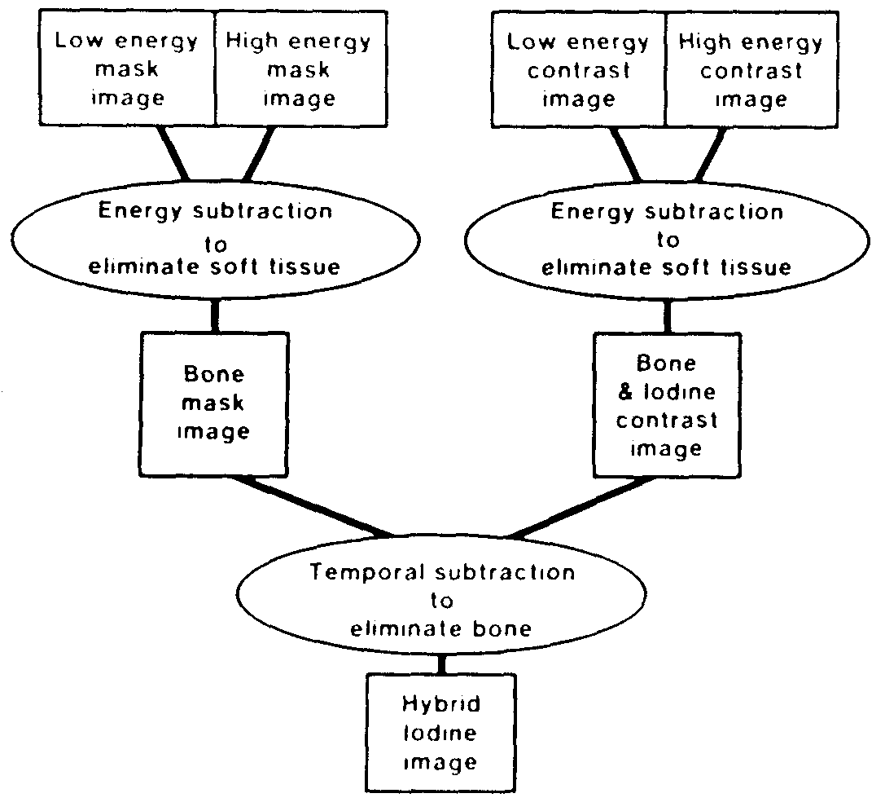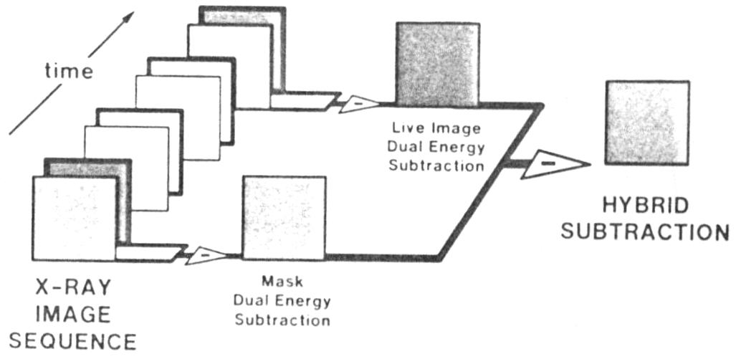
Hibrid kivonás elve
DSA elve a kontrasztanyag koncentráció változása függvényében

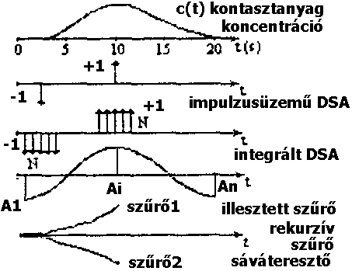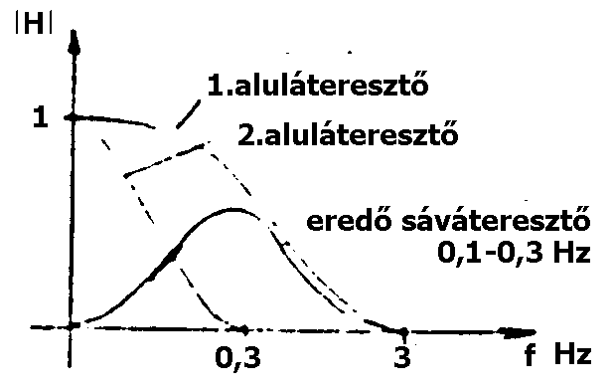

DSA Időbeli mérési módszerek

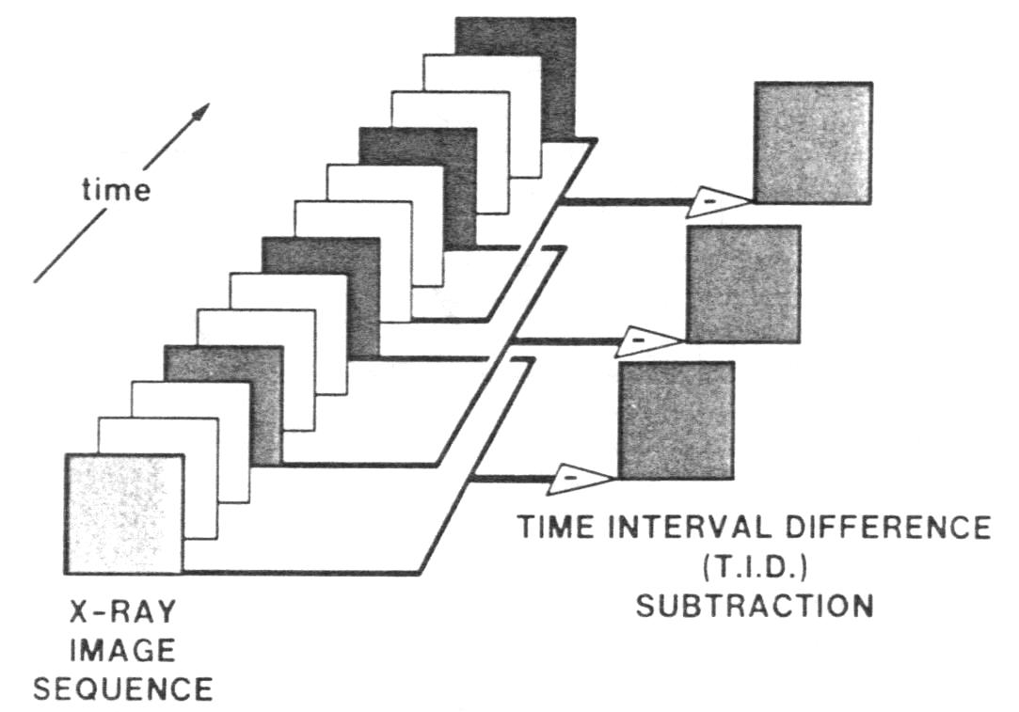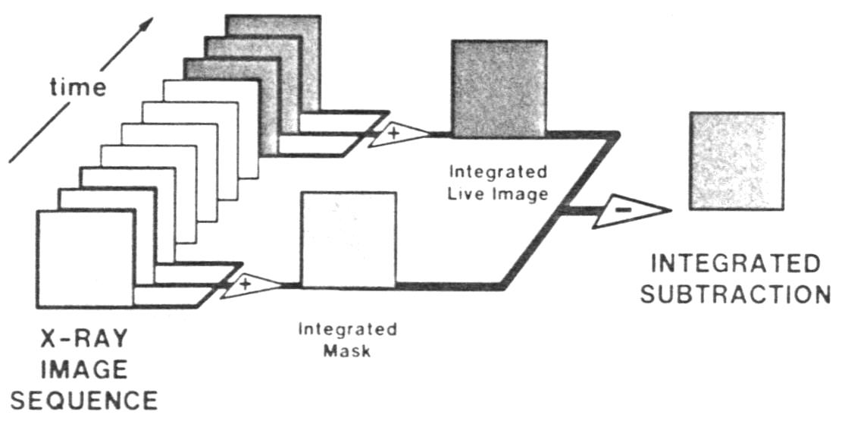
TID Időintervallumos Integrált
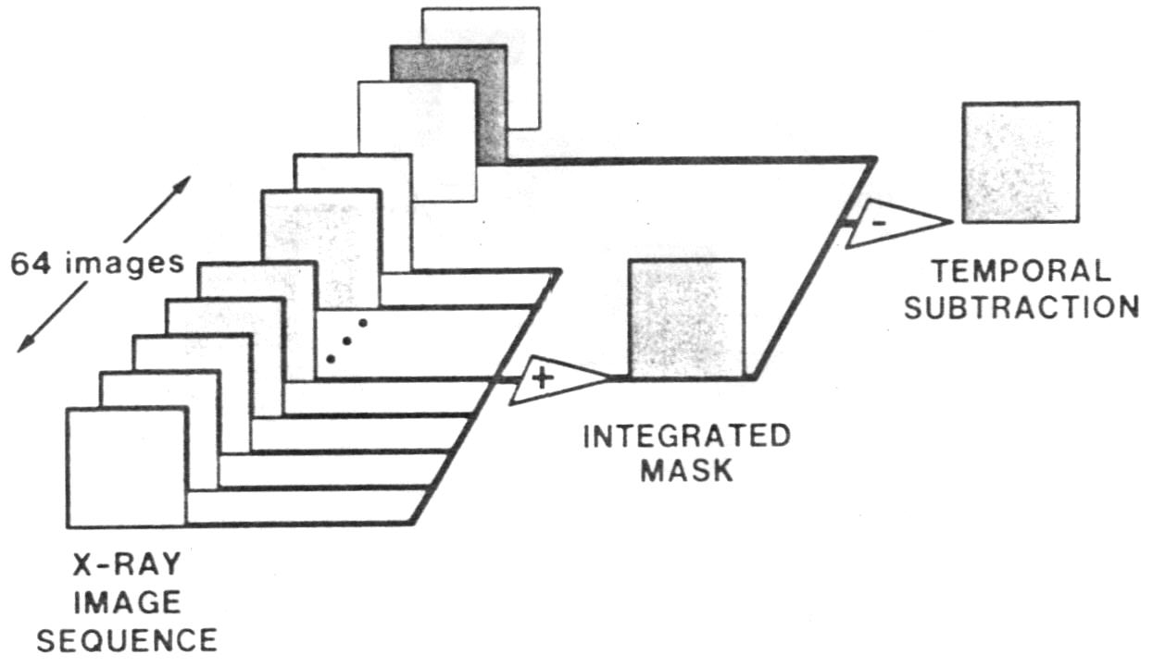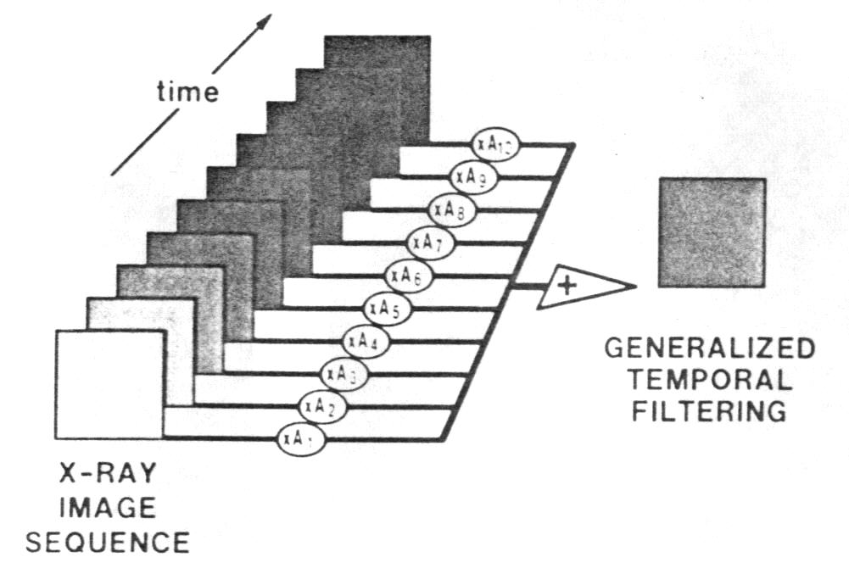
Blurred Illesztett szűrő ( Σ A_{I} = 1 )
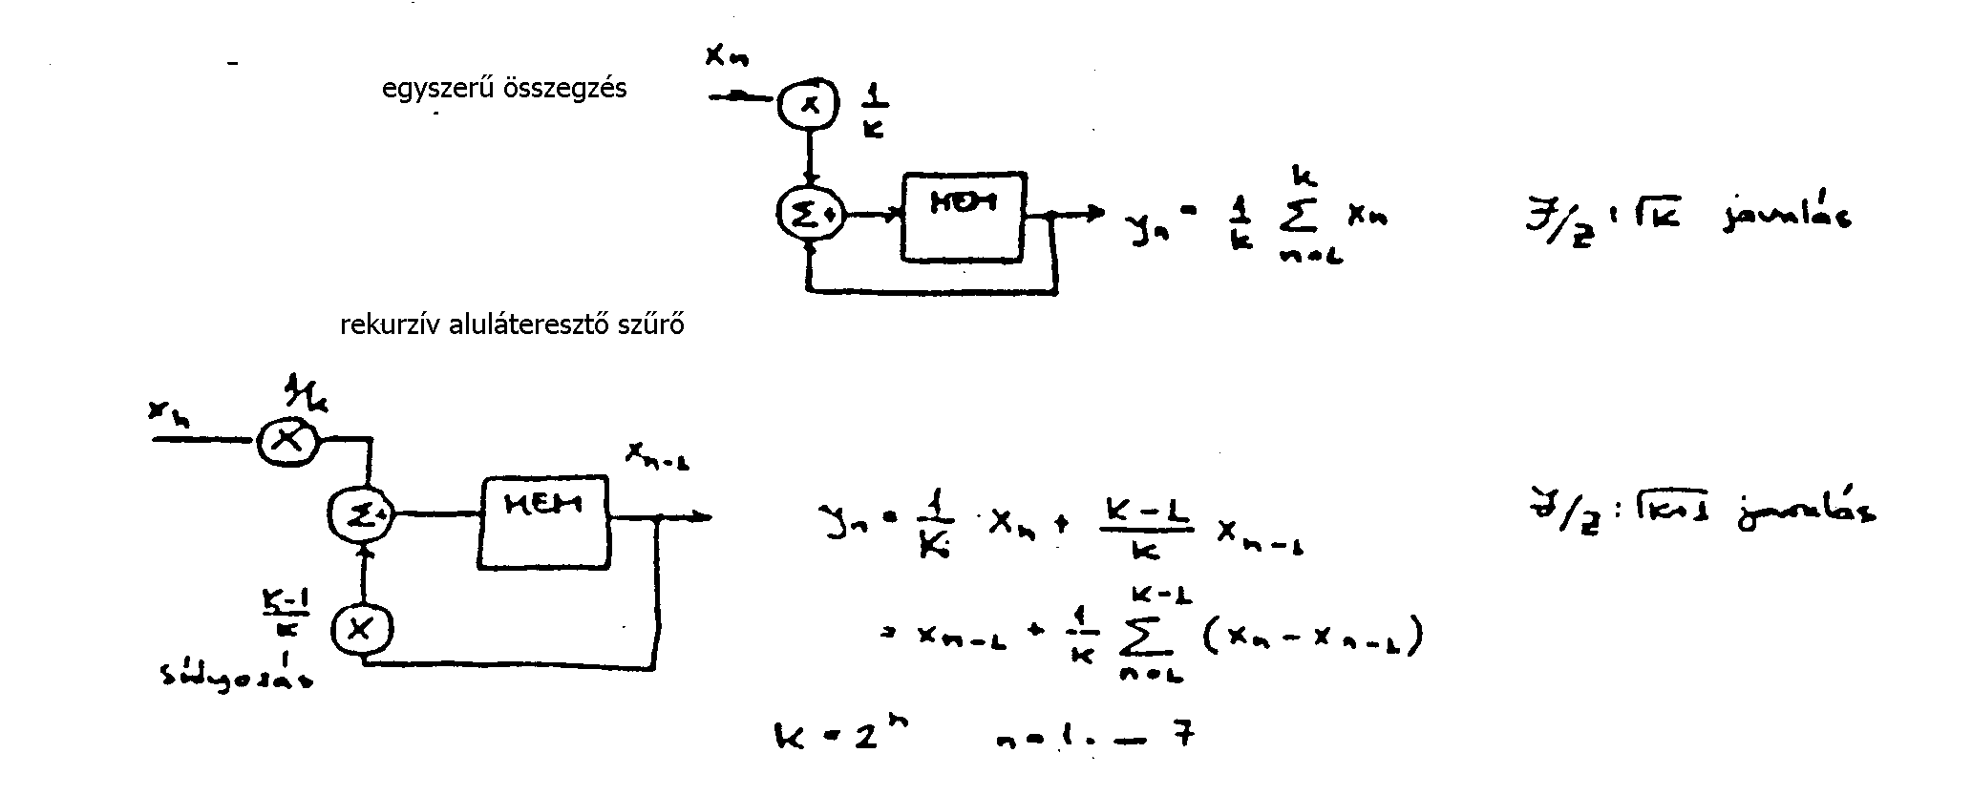

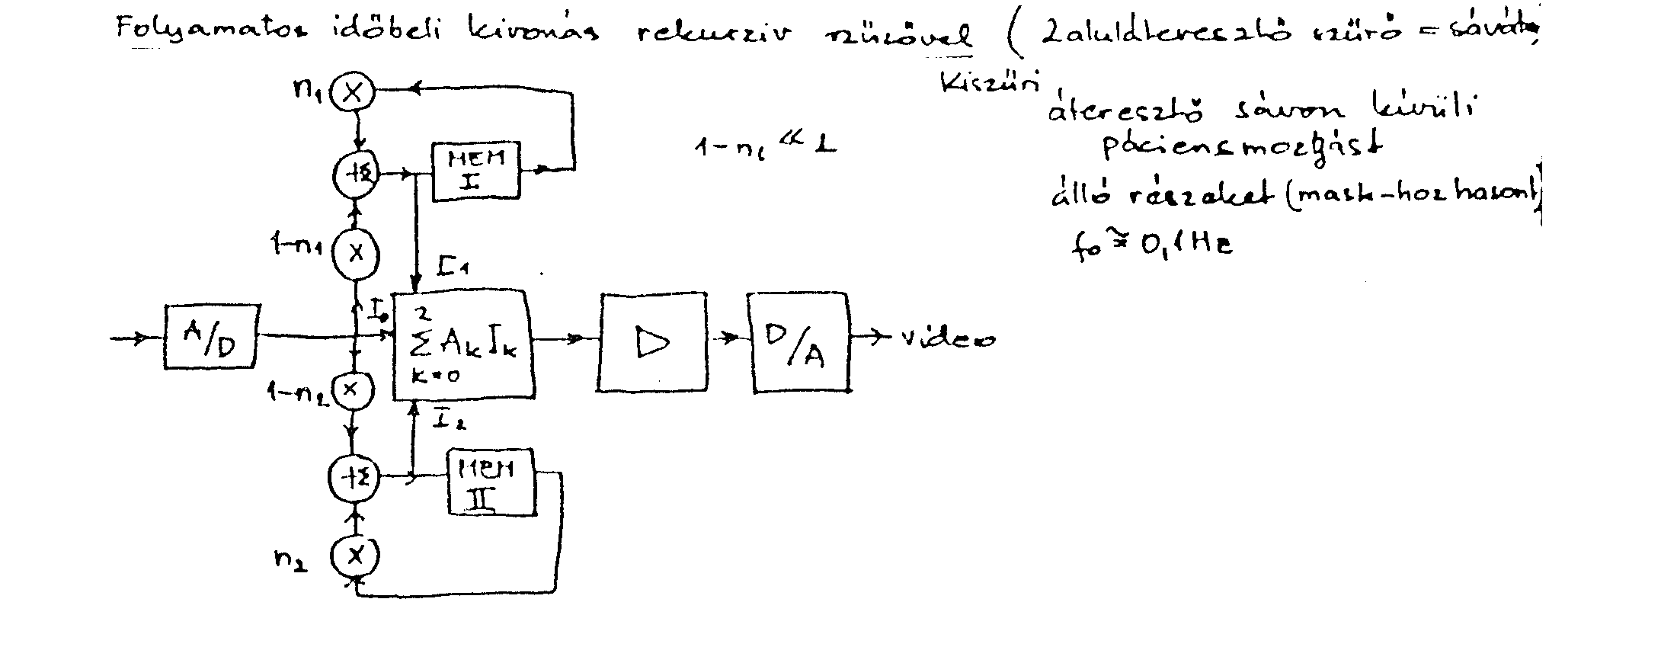
Szűrők algoritmusok

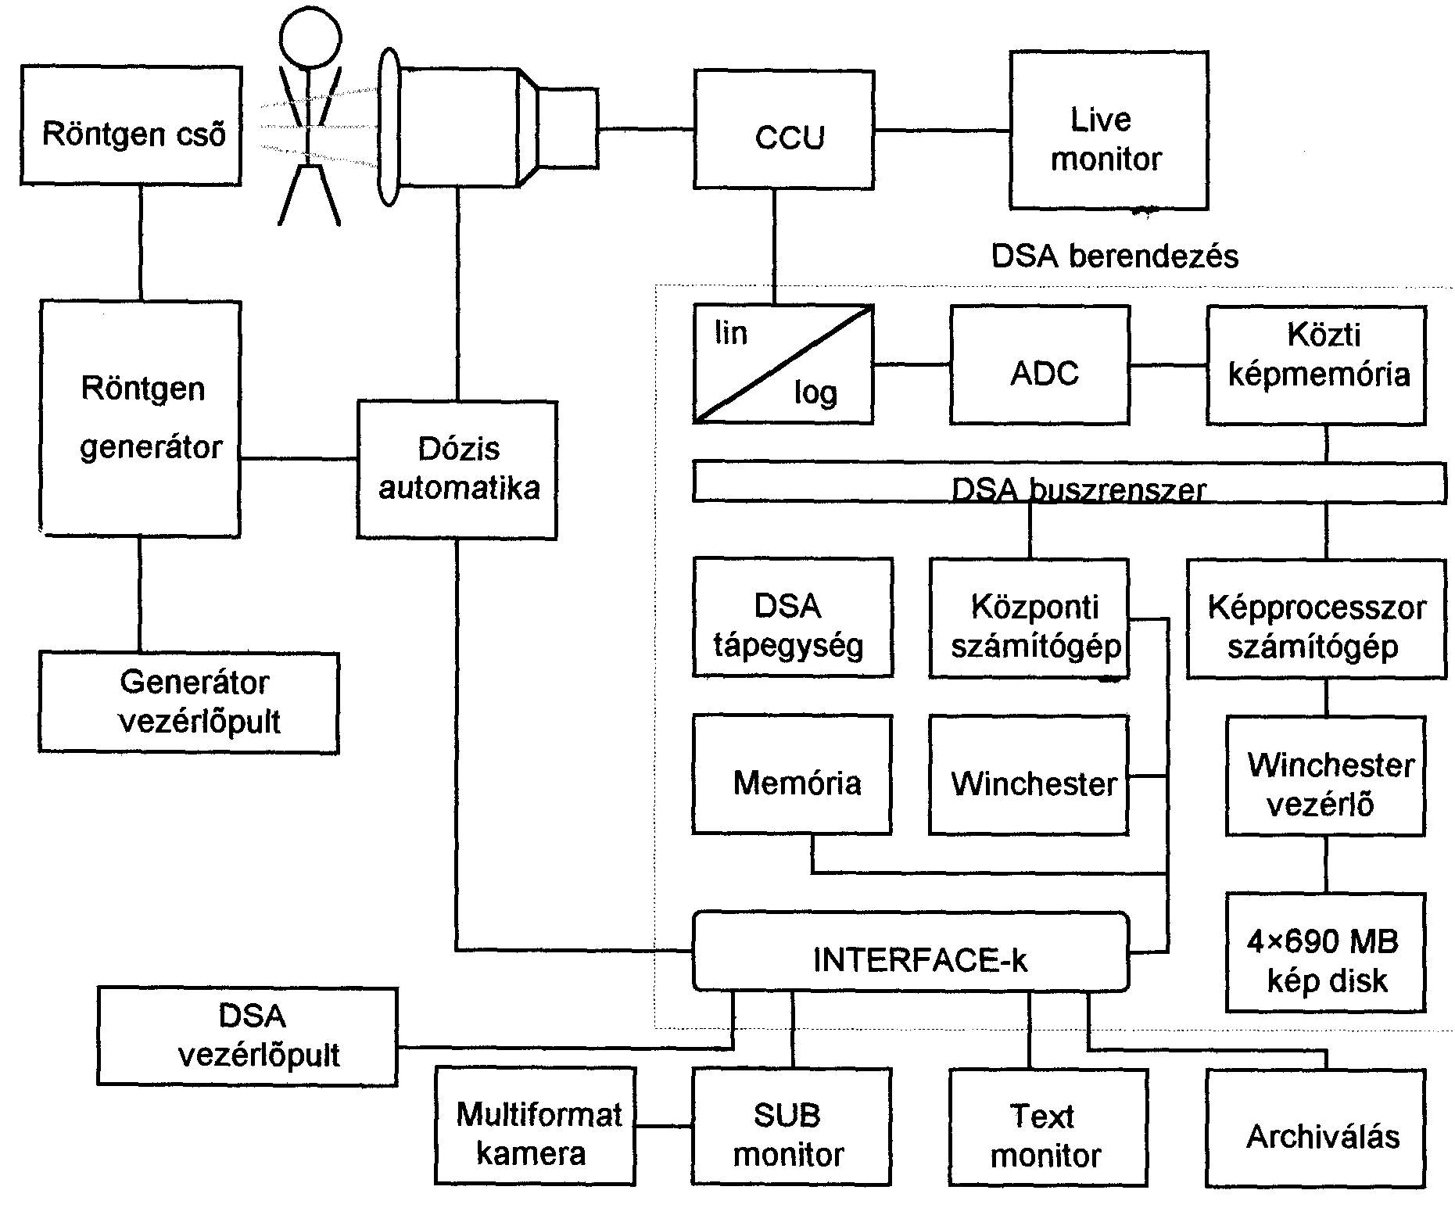
POLYTRON S DSA berendezésrendszerterve
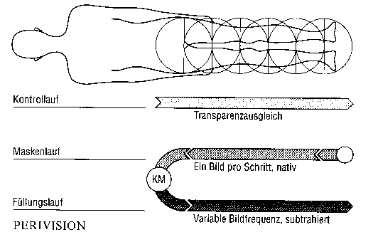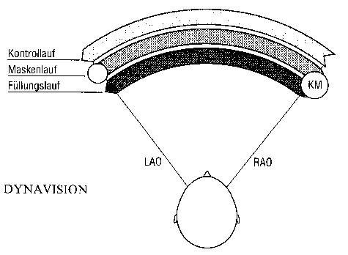
DSA szolgáltatásai Perivision, Dynavision
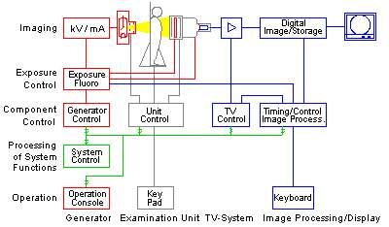
Digitális radiológiai berendezés elvi felépítése
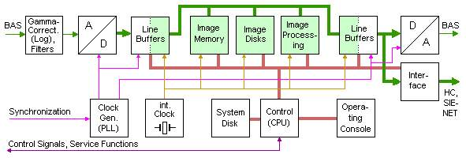
Digitális radiológiai berendezés adatátvitele
The circuits on the different stages are :
Input Processing: Gamma Correction (Log), Filters,
Analog to Digital Converter (DAC) and Line Buffers
Internal Processing: Line Buffers, Image Memory Image Disks
and Image Processing
Output Processing: Line Buffers, Digital to Analog Converter (DAC)
and Interface for the transfer to Hardcopy and SIENET
Control of Imaging System: CPU board, System Disk and Operating Console
Clock Generation: Clock Generator for the Input and Output
Processing, and the clock generation for the Internal Processing
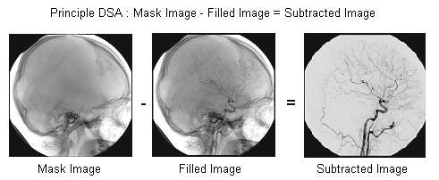
DSA eredménykép
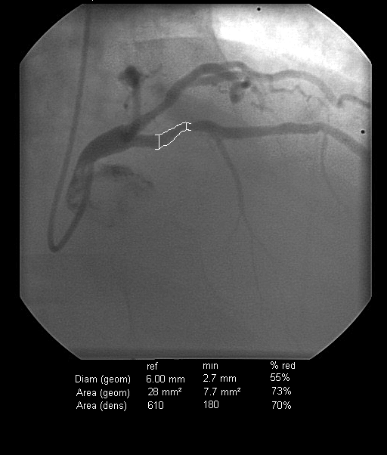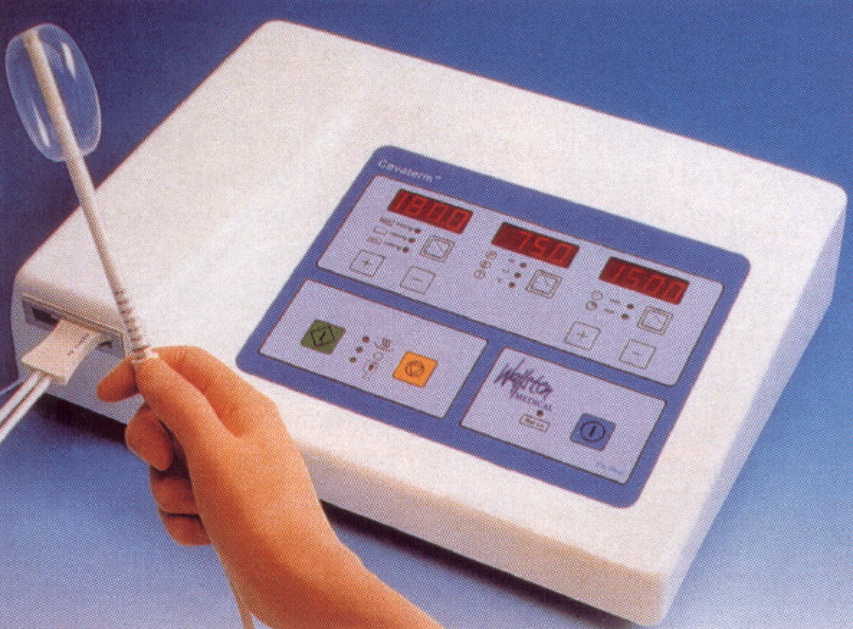
Érszűkület diagnosztizálása és tágításra: Intra aorting ballon típusú

